◆ 「文章読解・作成能力検定（文章検）」実施のお知らせ ◆

文章読解・作成能力検定（文章検）を●月●日（●）に行います。
大学入試改革や新学習指導要領の実施に伴い、これからの大学・高校入試では、長文や複数の資料を読んで理解したうえで、論理的に思考して文章で表現する力が問われます。
希望する進路を実現するためには文章力、すなわち「読解力（＝情報を正確に読み取る力）」と「作成力（＝自分の考えを論理的に伝える力）」を早い段階から身につけておくことが必要です。
読解力や文章作成力向上のために、ぜひ「文章検」に取り組んでみましょう。
基本文

実施概要
【 実施日時 】 ●●年 ●●月 ●●日（●） ●● ： ●● ～ ●● ： ●●
【 実施場所 】 ●●
【 検定時間 】 2級／９０分、準2級～4級／60分
【 検 定 料 】 2級：5,500円 準2級・3級：各4,500円 4級：3,500円
【 持 ち 物 】 鉛筆 または シャープペンシル（HB・B・2B）、消しゴム
【校内締切日】 ●●年 ●●月 ●●日（●）厳守 ●●●●宛
※校内締切日以降の申し込みや級の変更、申し込みの取り消しはできません。

個人情報の取り扱い
〈注意事項〉
○申込後の変更・取り消し・返金は一切できません。
○申し込み・実施・結果通知はすべて団体を通じて行われます。
○同じ検定日の同じ級を、違う会場（学校と塾など）で重複して受検することはできません。受検した場合は、両方とも失格となります。
○ 親子・兄弟などの申込間違いにご注意ください。検定日当日、氏名・生年月日の両方を訂正したうえで解答した場合、答案は無効（失格）となります。

〈個人情報の取り扱いについて〉以下の事項についてご了承のうえお申し込みください。
●ご記入いただく個人情報は、申込団体を経由して当協会に届きます。●未成年の方は、保護者に同意のうえお申し込みください。●合否結果
は、申込団体を経由して受検者に通知します。●当協会においては、これらの個人情報を検定に関わる業務、ならびにその他公益活動を行うため
に使用し、法令で定める場合を除き、目的外には利用しません。（ただし、業務の一部を、業務提携会社に委託する場合があります）
個人情報のご記入は任意ですが、必須項目にご記入がない場合は受検できない場合がありますので、ご注意ください。団体によっては、団体受検にお
いて得た個人情報(合否結果、成績など)を進路指導等に利用する場合があります。利用の有無や利用内容については団体の担当者にご確認ください。
ご記入いただきました個人情報に関する開示、訂正等お問い合わせは、下記の窓口へお願いします。
公益財団法人 日本漢字能力検定協会
個人情報保護責任者 事務局長 個人情報相談窓口 https://www.kanken.or.jp/privacy/

級・レベル・級の目安・検定料等の表

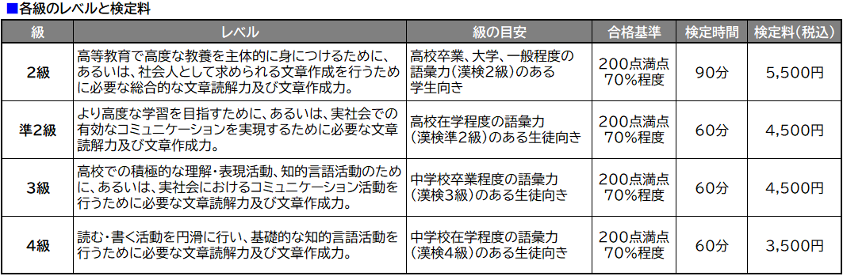

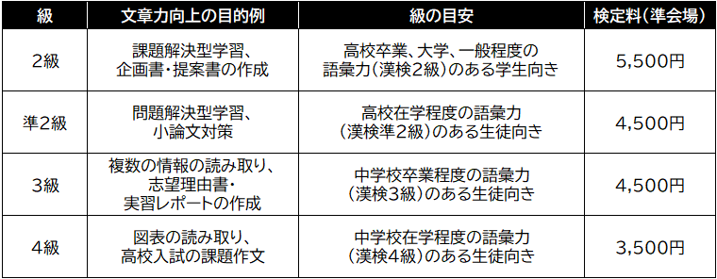

文章検ホームページ

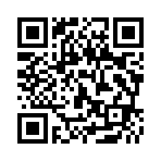
詳しくは文章検ホームページへ！
https://www.kanken.or.jp/bunshouken/

資格活用

■専修学校・大学短大における「漢検・文章検 活用校検索」
「文章検」は進学の際も入学後も、あなたの「力」になります。
多くの専修学校・大学短大には「文章検」資格保有者を評価したり優遇したりする制度が
あります。あなたが進学を希望する学校や通っている学校を調べてみましょう。 https://www.kanken.or.jp/qualification/

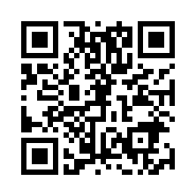

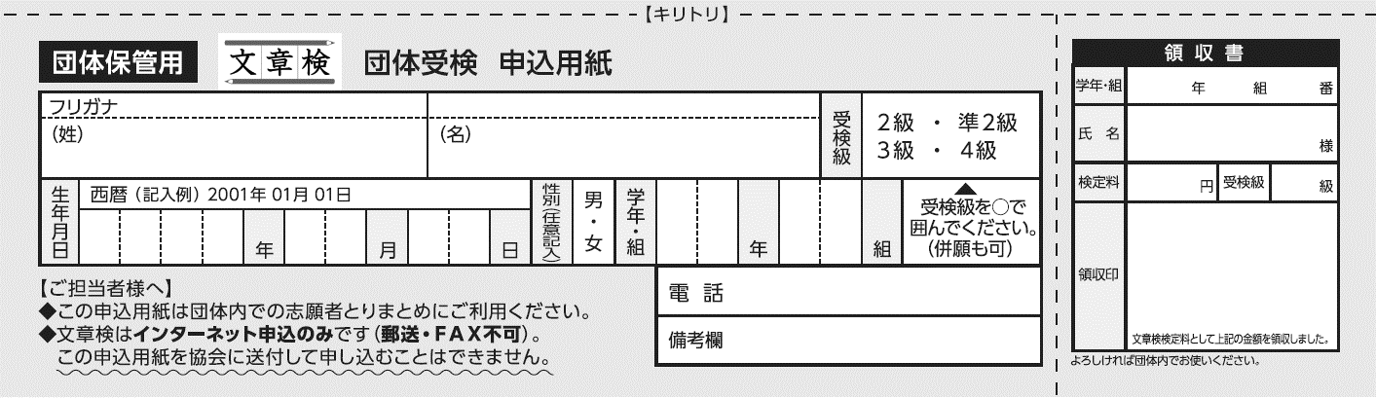
申込方法
【 申込方法 】
以下の申込用紙に必要事項を記入のうえ、 ＿＿ 宛てに提出してください。

